借款与还款审批流程
流程码 LOAN｜模型版本 12｜运行期状态 ACTIVE｜定义版本 228 事实来源：bpmn-repo/models/LOAN/latest.bpmn20.xml（wf_model.bpmn_xml 的文件化快照，sha256/12 6e3b9ef8068a，文件时间 2026-10-24 01:07:41）。节点、办理角色、分支条件全部取自该定义原文，未做任何推测补写。

1. 一览
项 | 值
节点总数 | 17（其中人工审批任务 14 个）
网关 | 1 个（分支判定点）
连线 | 17 条，其中带条件表达式 1 条
出现的角色码 | BASE_GM、CASHIER、CFO、COMMON_EMP、DEPT_MANAGER、DIRECT_SUPERVISOR、FIN_AUDIT、FIN_GL、FSSC_AUDITOR、FSSC_SUPERVISOR、PLATE_DIV_LEADER、PRESIDENT、PROJECT_MANAGER
流程变量 | billType

2. 节点与办理角色
# | 节点 ID | 节点类型 | 节点名称 | 办理角色（candidateGroups）
1 | Task_1 | 人工审批任务 | 借款申请【员工】 | COMMON_EMP
2 | Task_2 | 人工审批任务 | 直属上级审核【部门负责人】 | DIRECT_SUPERVISOR
3 | Task_3 | 人工审批任务 | 部门经理审核【部门经理】 | DEPT_MANAGER
4 | Task_4 | 人工审批任务 | 项目经理审核【项目经理】 | PROJECT_MANAGER
5 | Task_5 | 人工审批任务 | 基地总经理审批【基地总经理】 | BASE_GM
6 | Task_6 | 人工审批任务 | 财务总监审批【财务总监】 | CFO
7 | Task_7 | 人工审批任务 | 板块分管领导审批【板块分管领导】 | PLATE_DIV_LEADER
8 | Task_8 | 人工审批任务 | 总裁审批【总裁】 | PRESIDENT
9 | Task_9 | 人工审批任务 | 共享审核【共享会计】 | FSSC_AUDITOR
10 | Task_10 | 人工审批任务 | 共享主管复核【共享主管】 | FSSC_SUPERVISOR
11 | Task_11 | 人工审批任务 | 出纳放款【出纳】 | CASHIER
12 | Task_12 | 人工审批任务 | 总账制证【总账会计】 | FIN_GL
13 | RP_1 | 人工审批任务 | 出纳确认还款到账【出纳】 | CASHIER
14 | RP_2 | 人工审批任务 | 还款核销审核【财务审核岗】 | FIN_AUDIT

事件与网关
- StartEvent_1 ｜ 开始事件 ｜ 开始
- GW_LN ｜ 排他网关（分支） ｜ 借贷方向分档
- EndEvent_1 ｜ 结束事件 ｜ 结束

3. 分支与条件
从「借贷方向分档」（排他网关（分支））出发 2 条分支
- → 「借款申请【员工】」，条件：默认流／无条件
- → 「出纳确认还款到账【出纳】」：还款反向档，条件 ${billType == 'EXP_REPAY'}

4. 全部连线（顺序表）
# | 从 | 到 | 连线名称 | 条件
1 | 开始 | 借贷方向分档 | — | —
2 | 借贷方向分档 | 借款申请【员工】 | — | —
3 | 借款申请【员工】 | 直属上级审核【部门负责人】 | — | —
4 | 直属上级审核【部门负责人】 | 部门经理审核【部门经理】 | — | —
5 | 部门经理审核【部门经理】 | 项目经理审核【项目经理】 | — | —
6 | 项目经理审核【项目经理】 | 基地总经理审批【基地总经理】 | — | —
7 | 基地总经理审批【基地总经理】 | 财务总监审批【财务总监】 | — | —
8 | 财务总监审批【财务总监】 | 板块分管领导审批【板块分管领导】 | — | —
9 | 板块分管领导审批【板块分管领导】 | 总裁审批【总裁】 | — | —
10 | 总裁审批【总裁】 | 共享审核【共享会计】 | — | —
11 | 共享审核【共享会计】 | 共享主管复核【共享主管】 | — | —
12 | 共享主管复核【共享主管】 | 出纳放款【出纳】 | — | —
13 | 出纳放款【出纳】 | 总账制证【总账会计】 | — | —
14 | 借贷方向分档 | 出纳确认还款到账【出纳】 | 还款反向档 | ${billType == 'EXP_REPAY'}
15 | 出纳确认还款到账【出纳】 | 还款核销审核【财务审核岗】 | — | —
16 | 还款核销审核【财务审核岗】 | 结束 | — | —
17 | 总账制证【总账会计】 | 结束 | — | —

5. 流程图
图 1（共 4 段，第 1 段）
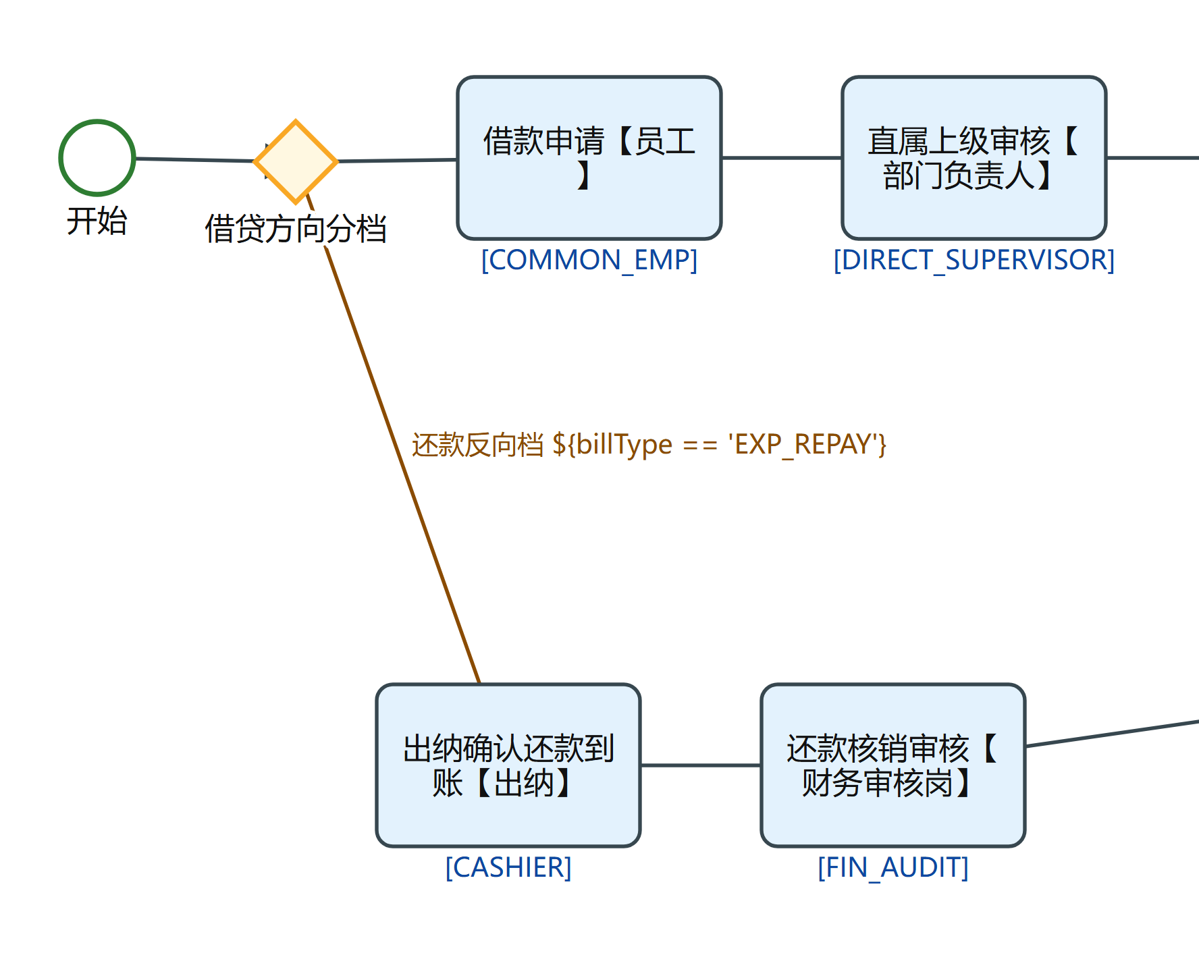
LOAN 流程图 第 1/4 段
图 2（共 4 段，第 2 段）
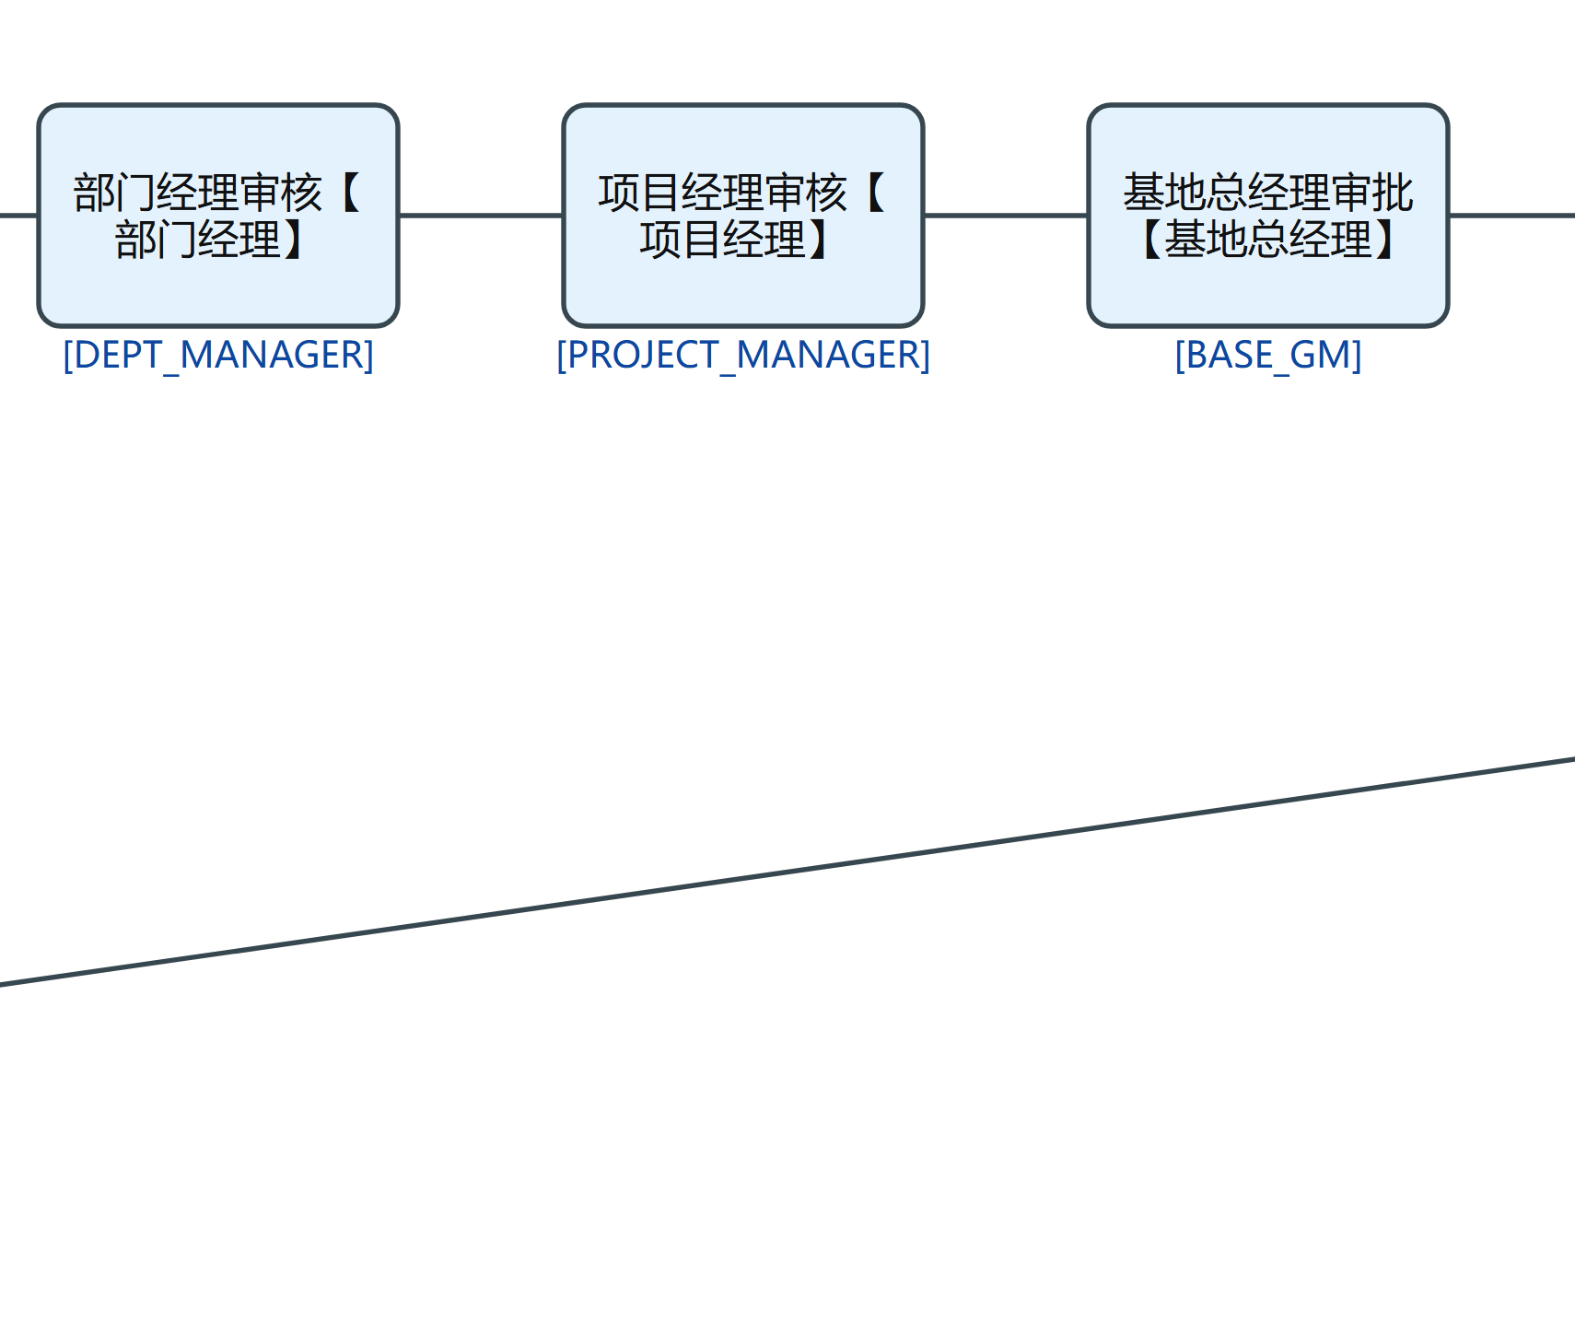
LOAN 流程图 第 2/4 段
图 3（共 4 段，第 3 段）
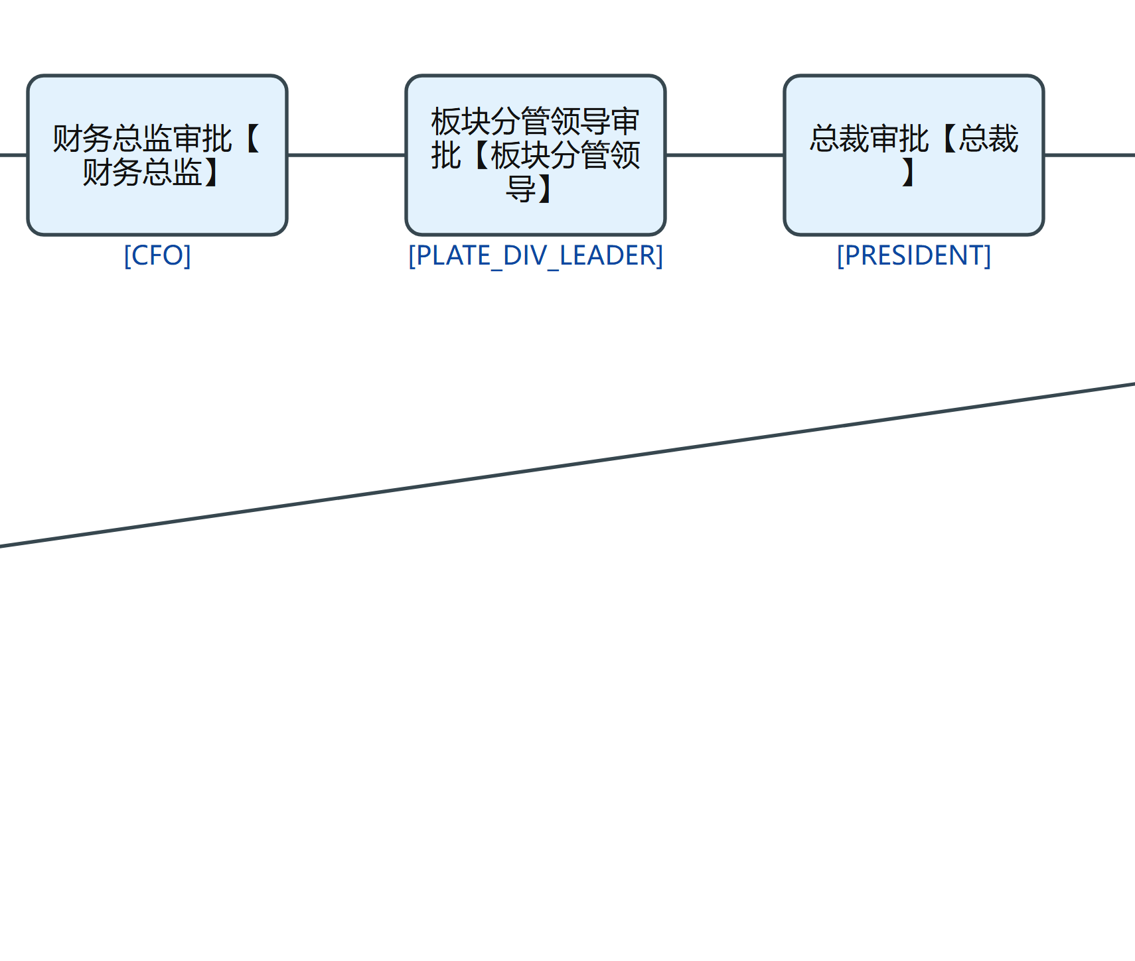
LOAN 流程图 第 3/4 段
图 4（共 4 段，第 4 段）
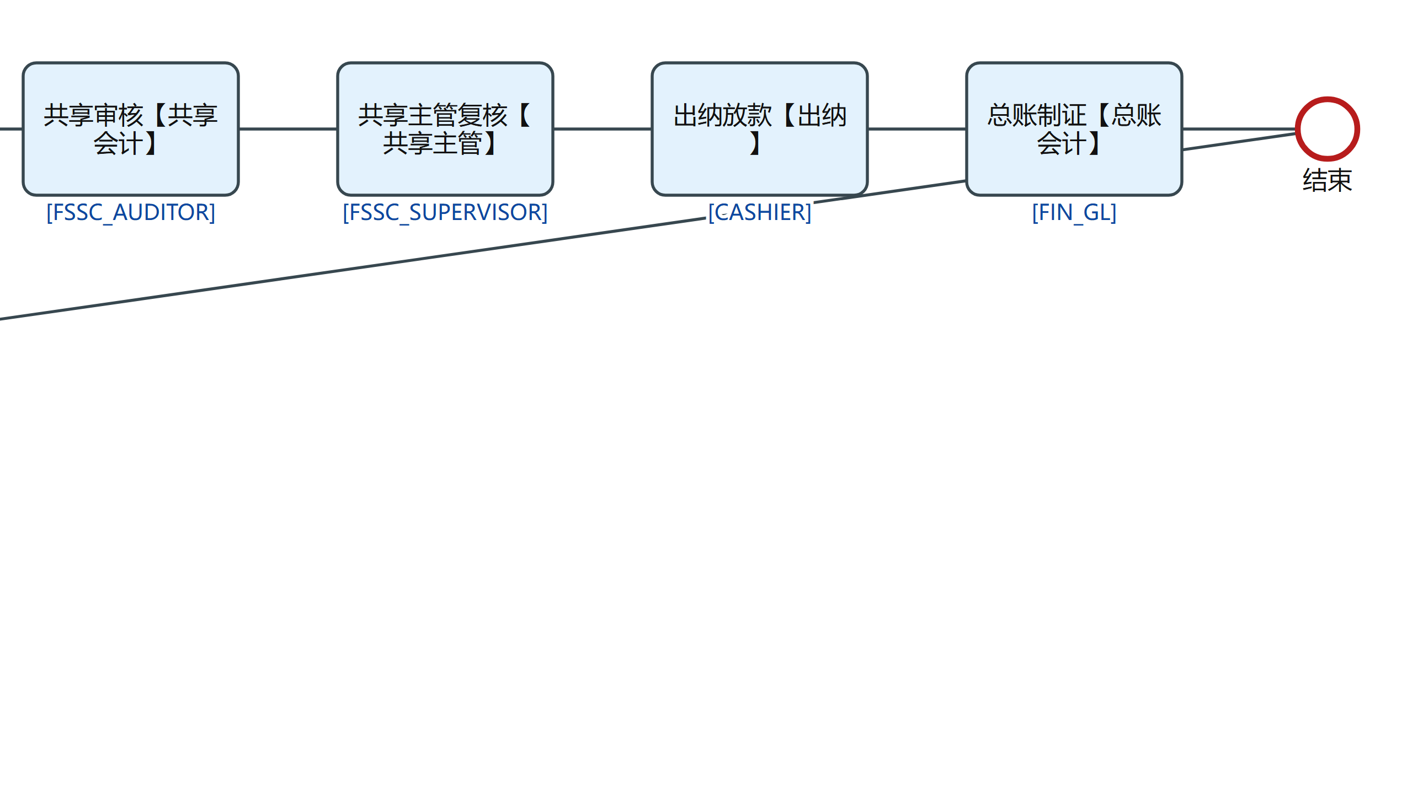
LOAN 流程图 第 4/4 段

6. 阅读提示
- 角色码是流程定义里的原文（如 DEPT_MANAGER、FSSC_AUDITOR），对应到哪个岗位、哪个人由运行期的角色配置与汇报线决定，本文不猜测；
- 「金额不足／其他」这类回退分支表示网关条件不满足时退回上一档审批链，不是流程结束；
- 条件表达式里的变量由提单或前置服务任务写入，字段口径见 fssc/docs/data-model.md；
- 图上个别框整体下移＝设计器原样里框体重叠（如 FA_ADD 的 FC_4 与 FK_4/FK_5 交 125x30 像素），为可读推开，不改节点与连线；
- 环节级业务叙述（这一步在做什么、落在哪张表）见同目录上层的 业务流程-<域>.md。

